**菜单管理开发文档**

|  |  |  |
| --- | --- | --- |
| **文件状态：** | **文件标识：** | **公版项目** |
| **[ ]草稿** | **当前版本：** | **1.0** |
| **[ √ ]正式发布** | **作者：** | **陈昌平** |
| **[ ]正在修改** | **完成日期：** | **2017-12-12** |

1、概述

菜单管理是为了管理我们的左边显示菜单而设置的，配合权限管理，可根据经销商的不同，显示不同有操作页面

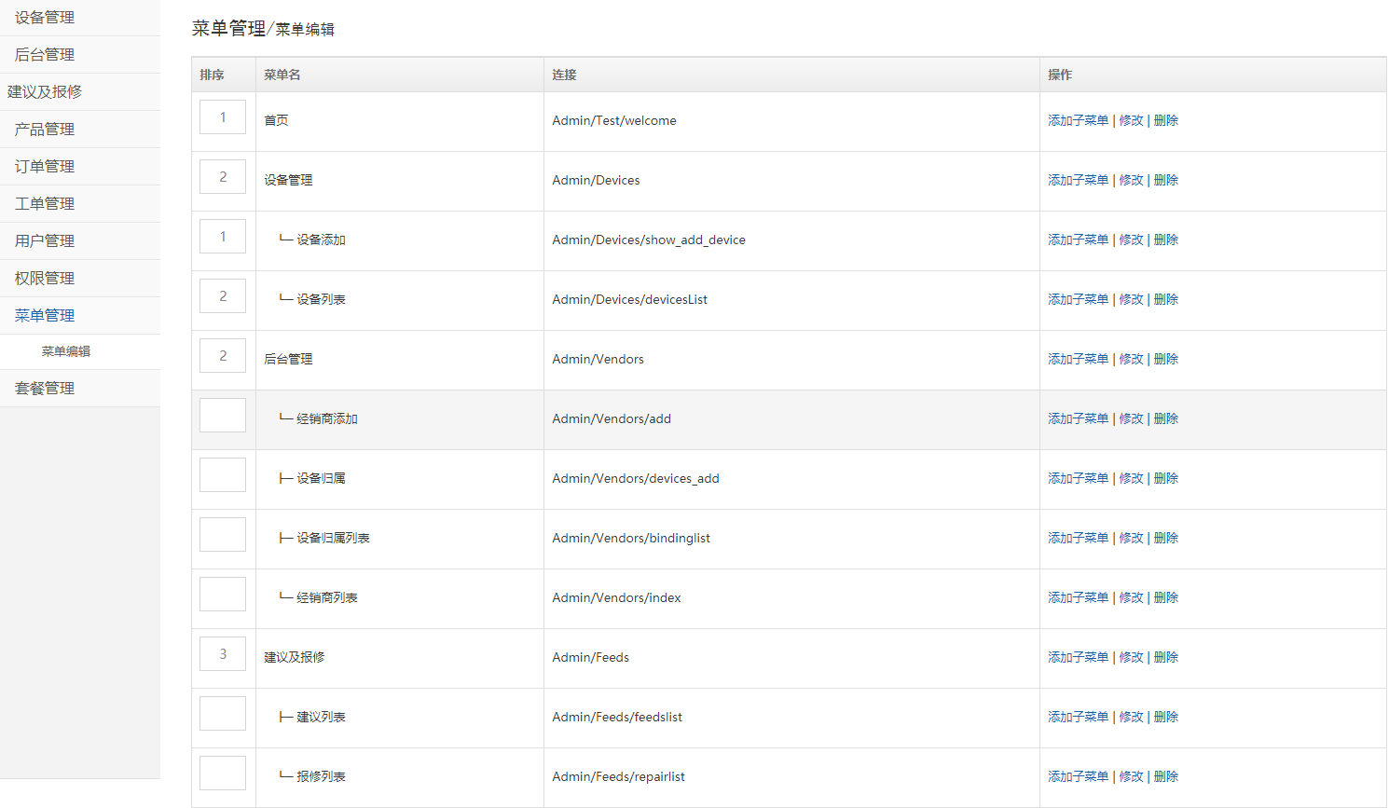

添加菜单

菜单编辑页面的最下方，有一个添加菜单按钮，点击后可弹出添加页面



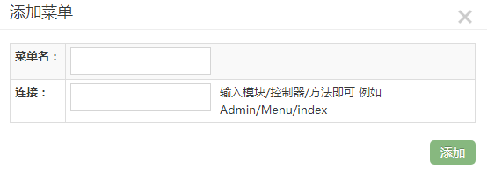

添加子菜单

添加菜单后，在菜单荐的末尾会有一个添加选项，点击后弹出添加子菜单页面

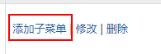

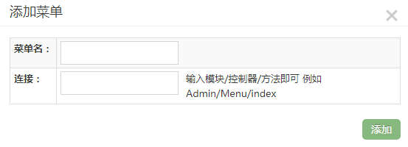

修改

修改按钮是对当前菜单的一个修改，包括修改菜单名称和菜单的连接路径，点击后弹出的页面会显示你要修改的菜单原内容

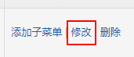

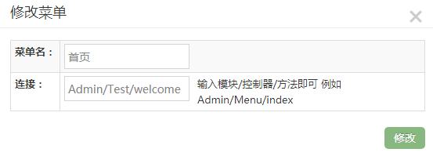

删除

删除按钮只是删除当前的菜单项，如果删除的菜单项下包含了子菜单，则会提示不可删除；在没有子菜单项的情况下，删除操作也会提示操作者是否确认要删除该菜单功能，在不确认的情况下，可选择取消。确认删除后不可恢复，只能重新添加



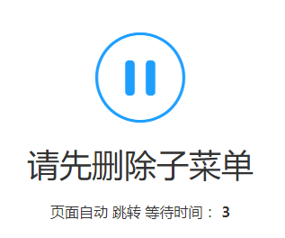 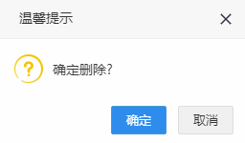

2、功能

控制器：

dianqiu\project\Application\Admin\Controller\MenuController.class.php

模型：

dianqiu\project\Application\Admin\Model\AdminMenuModel.class.php

dianqiu\project\Application\Admin\Model\BaseModel.class.php

视图：

dianqiu\project\Application\Admin\View\Menu\index.html

3、SQL文件

dianqiu\doc\架构设计\开发文档\菜单管理开发文档\pub_admin_menu.sql